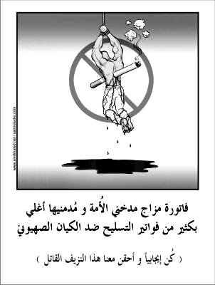
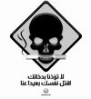

لم يكن الدخان موجوداً في زمن النبي  و لكن الإسلام جاء بنصوص عامة تحرم كل ضار
بالجسم أو مؤذ للناس أو متلف للمال .

1– قال تعالى:( و يحل لهم الطيبات و يحرم عليهم الخبائث) الأعراف 175
و الدخان من الخبائث الضارة المؤذية كريه الرائحة
2– و قال تعالى:( ولا تلقوا بأيديكم إلى التهلكة) البقرة195
و الدخان يوقع في الأمراض المهلكة كالسرطان و السل و أمراض القلب و قرحة المعدة و غيرها .
3– و قال تعالى : ( و لا تقتلوا أنفسكــم) النســاء 29
و الدخان قتل بطيء للنفس وانتحار
4– و قال تعالى:عن ضرر الخمر و الميسر( و إثمهما أكبر من نفعهما )
البقرة 219 والدخان ضرره أكبر من نفعه بل كله ضرر
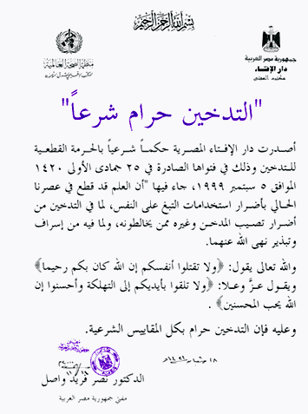
5– و قال تعالى : ( و لا تبذر تبذيراً ، إن المبذرين كانوا إخوان الشياطين ) الإسراء 27 والدخان تبذير و معصية من عمل الشيطان
6– و قال ص : ( لا ضرر ولا ضرار ) . صحيح رواه أحمد
والدخان يضر صاحبه و يؤذي جاره و يتلف ماله
7 – و قال ص : ( و كره الله لكم إضاعة المال ) . متفق عليه
و الدخان ضياع لمال شاربه يكرهه الله و يحرمه

8 – و قال ص : ( مثل الجليس الصالح و الجليس السوء كمثل صاحب المسك و كير الحداد : لا يعدمك من صاحب المسك إما أن تشتريه أو تجد ريحه و كير الحداد يحرق بيتك أو ثوبك أو تجد منه ريحاً خبيثة ) . رواه البخاري

9 – و قال ص : ( كل أمتي معافى إلا المجاهرين ) متفق عليه

أي المجاهرين بالمعاصي كالمدخنين لأنهم يشربونه علناً و يشجعون غيرهم على فعل هذا المنكر .
10 – و قال ص : ( من كان يؤمن بالله و اليوم الآخر فلا يؤذ جاره ) رواه البخاري و الدخان يؤذي برائحته زوجته و أولاده و جيرانه و لا سيما إخوانه المصلين و الملائكة المقربين .
أخي القارئ :لقد تبين لك أن التدخين محرم لما يسبب من ضرر بدني ليس فقط على المدخن بل على من حوله أيضا وضرر مالي بالاضافة إلى ضرر الاستعباد وهو الضرر النفسي، فالاعتياد على التدخين وأمثاله، يستعبد إرادة الإنسان، ويجعلها أسيرة لهذه العادة السخيفة، بحيث لا يستطيع أن يتخلص منها بسهولة إذا رغب في ذلك يوما لسبب ما، كظهور ضررها على بدنه، أو سوء أثرها في تربية ولده، أو حاجته إلى ما ينفق فيها لصرفه في وجوه أخرى أنفع وألزم، أو نحو ذلك من الأسباب
ونظرا لهذا الاستعباد النفسي، نرى بعض المدخنين، يجور على قوت أولاده، والضروري من نفقة أسرته، من أجل ارضاء مزاجه هذا.
وإذا عجز مثل هذا يوما عن التدخين، لمانع داخلي أو خارجي، فإن حياته تضطرب، وميزانه يختل، وحاله تسوء، وفكره ، وأعصابه تثور
لأتفه الأسباب, ..
وعلى هذا أجمعت الفتاوى في كثير من البلدان منها مصر والسعودية ... أن التدخين حرام .

فاترك التدخين يا أخي ولا تكن من المجادلين إن الواحد منا لو أحرق درهماً واحداً لقال الناس عنه : مجنون حرام عليه؟؟فكيف بمن يشتري بمئات الليرات دخاناً فيحرق ماله ويضر جسمه وأقرب الناس له؟
خير علاج للتدخين ألا تبدأ به و اعتذر عن قبوله , قلل من شرب القهوة و الشاي و أكثر من شرب اللبن والعصير
ابتعد عن المدخنين , إذا غضبت فاستعذ بالله من الشيطان الرجيم و توضأ فالغضب نار يطفأ بالماء لا بالدخان و النار , استعن بالله على ترك الدخان و الشيشة فمن ترك شيئاً ابتغاء مرضاة الله أعانه الله عليه , عليك بالصبر خاصة في الأيام الأولى
عاهد ربك على ترك الدخان , أكثر من دعاء الله في آخر الليل و في السجود قائلا:
اللهم أرنا الدخان باطلاً و ارزقنا اجتنابه و كرهنا فيه .

